Технологическая карта урока по физике в 10 «А» классе
Дата: 22.02.2021
Тема: Закон Ома для полной цепи
Тип урока: ﻿ урок по изучению и первичному закреплению нового материала
Цель: организация деятельности учащихся по изучению и первичному закреплению нового материала.
Задачи: - познакомить учащихся с законом Ома для полной цепи, получить формулу закона Ома для полной цепи, способствовать формированию практических навыков по применению закона Ома для полной цепи, через решение задач; готовить учащихся к сдаче ЦТ;
- способствовать развитию внимания, памяти, умению рассуждать, делать обобщения и выводы; способствовать развитию познавательного интереса к предмету; формировать эмоционально-положительный настрой у учащихся путем применения активных форм ведения урока;
- способствовать воспитанию потребности у учащихся применять знания, полученные на уроках; способствовать воспитанию самостоятельности и ответственности при решении задач.
Планируемые результаты:
Планируется, что учащиеся будут знать формулировку и формулу закона Ома для полной цепи, уметь решать расчетные задачи по теме. Уметь воспринимать информацию на слух, работать с одноклассниками и индивидуально, ясно, точно и грамотно излагать свои мысли в устной и письменной форме. Осознавать важности изучения физики.
Ход урока:
1.Организационный этап
Деятельность учителя | Деятельность учащихся
Здравствуйте, ребята! Садитесь, пожалуйста. Откройте свои тетради и запишите сегодняшнюю дату | Здороваются, садятся, открывают тетради и записывают дату.
2. Этап проверки выполнения домашнего задания
Деятельность учителя | Деятельность учащихся
Вызывает учащихся для проверки ответов на вопросы §25 | Зачитывают ответы на вопросы
3. Этап подготовки учащихся к активному и сознательному усвоению нового материала
Деятельность учителя | Деятельность учащихся
-Ребята, с какой темой мы познакомились на прошлом уроке?  Я буду задавать вопросы, а Вы письменно отвечаете, затем обменяетесь тетрадями и проверим правильность Ваших ответов.  - Что называют электрическим током?  - Что необходимо чтобы электрический ток существовал?  - Что такое проводники?  - Как называется характеристика источника тока?  - От чего зависит сила тока?  - Сформулируйте закон Ома для участка цепи.  - Что называют внешним и внутренним сопротивлением?  - От каких величин зависит внешнее сопротивление проводника?  - Какие действия оказывает электрический ток на проводник?  - В каких единицах в СИ измеряется сила тока?  - Как взаимодействуют одноименные и разноименные заряды?  - В каких единицах в СИ измеряется напряжение?  - Как изменится сила тока в проводнике, если напряжение возрастет?  - Что такое ЭДС источника тока и какова ее единица измерения в СИ?  Ребята, мы повторили прошлую тему для изучения сегодняшней. Запишите, пожалуйста тему нашего урока Закон Ома для полной цепи.  А как Вы думаете, какова цель нашего урока?  Учитель, выслушав учащихся, сообщает цель урока. | -Сторонние силы. ЭДС источника тока  Учащиеся записывают ответы на вопросы, а затем меняются тетрадями, и напротив каждого верного задания ставят «+», а неверного «-»  Записывают тему урока.  Учащиеся называют предполагаемую цель

4. Этап изучения нового материала
Деятельность учителя | Деятельность учащихся
Из прошлых уроков нам уже знаком закон Ома для участка цепи. Теперь сделаем для этого закона обобщение.  Определение. Полная цепь – цепь, содержащая источник тока, или же цепь, содержащая ЭДС.  Для наглядного примера возьмем самый простой вариант – цепь с одним источником и одним потребителем (рис. 1):  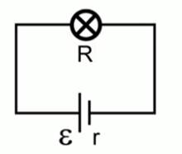  Рис. 1. Пример полной цепи  Внешняя цепь (участок полной цепи без источника) характеризуется своим сопротивлением – R. Источник же характеризуется своей ЭДС, а также внутренним сопротивлением – r.  Как уже отмечалось на прошлом уроке, ЭДС равна сумме падений напряжения на внешней цепи и на самом источнике:  Здесь: – напряжение, подаваемое во внешнюю цепь; – падение напряжения на источнике.  Внешняя цепь, конечно же, является участком цепи, поэтому для нее справедлив закон Ома:  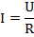  Через источник проходит точно такой же ток, поэтому:  Подставив последние два выражение в первое, получим:  Или же:  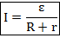  Это и называется законом Ома для полной цепи. Сила тока в замкнутой цепи равна отношению ЭДС источника к полному сопротивлению цепи:  Определение. Короткое замыкание – явление, когда сопротивление во внешней цепи по каким-либо причинам стремится к нулю:  При этом, обращаясь к закону Ома для полной цепи:  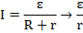  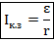  Ток короткого замыкания из-за того, что внутреннее сопротивление источников очень мало по сравнению с сопротивлением внешним, как правило, чрезвычайно велик. Из-за этого выделяется очень большое количество теплоты, что может стать причиной обрывов цепи, пожаров и т. д. Для предотвращения подобного используются предохранители . | Слушают объяснение учителя и по ходу  записывают в тетрадь  Полная цепь – цепь, содержащая источник тока, или же цепь, содержащая ЭДС.  R – сопротивление внешнего участка  r – внутреннее сопротивление источника  (R+ r) полное сопротивление  Сила тока в замкнутой цепи равна отношению ЭДС источника к полному сопротивлению цепи:  Короткое замыкание – явление, когда сопротивление во внешней цепи по каким-либо причинам стремится к нулю:

5. Этап первичной проверки понимания изученного материала
Деятельность учителя | Деятельность учащихся
А сейчас отвечаем устно на вопросы:  - Какой буквой обозначается внешнее и внутреннее сопротивление?  - Что такое внешнее и внутреннее сопротивление?  - Что такое полное сопротивление?  - Как записывается и формулируется закон Ома для полной цепи?  -Как изменяется сила тока в полной цепи, если ЭДС источника уменьшается (увеличивается)?  - Что такое режим короткого замыкания и чем он опасен? | Учащиеся отвечают на поставленные вопросы.
6. Этап закрепления новых знаний и способов действий.
Деятельность учителя | Деятельность учащихся
Раздаю листы с условиями задач. Решаем задачи у доски . Первая задача устно.  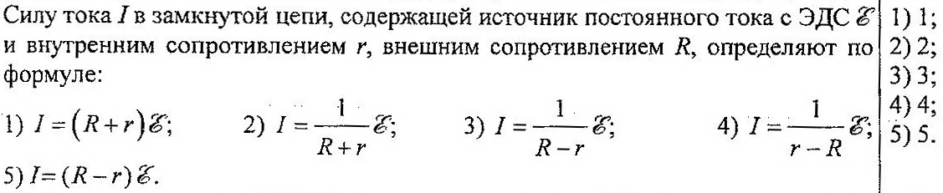  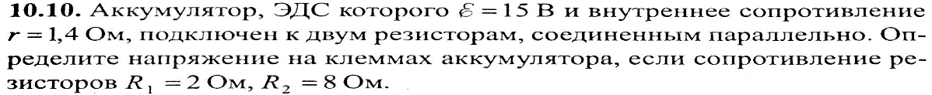  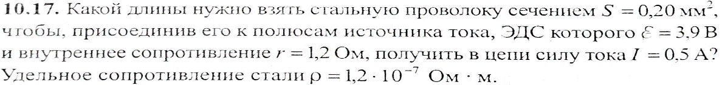  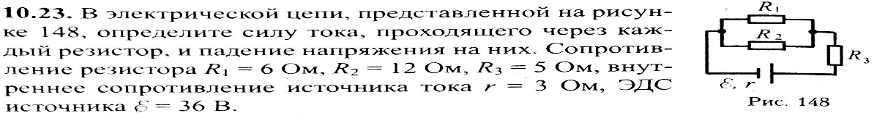 | Учащиеся выходят к доске, решают задачи у доски, а остальные учащиеся выполняют задания на местах.  После решения задачи у доски учащемуся одноклассники задают дополнительные вопросы по теме.
7. Этап информирования учащихся о домашнем задании, инструктаж о его выполнении
Деятельность учителя | Деятельность учащихся
Откройте, пожалуйста свои дневники и запишите домашнее задание §26, упражнение 19. Выучить определения, формулировки, буквы обозначения физических величин и единицы их измерения, знать все формулы. Решить задачи, применяя формулу закона Ома для полного участка цепи | Открывают дневники и записывают задание, внимательно слушают инструктаж по его выполнению
8. Этап подведения итогов учебного занятия
Деятельность учителя | Деятельность учащихся
Подводит итог урока, выставляет и комментирует отметки за работу на уроке. | Оценивают свою работу
9. Этап рефлексии
Деятельность учителя | Деятельность учащихся
Зачитывает вопросы. Использует метод незаконченного предложения.  Я познакомился с….  У меня получилось ….  Хотелось бы…..  Мне запомнилось…  Я попробую…  Всем спасибо за урок! | Учащиеся заканчивают предложения и каждый зачитывает свой ответ

